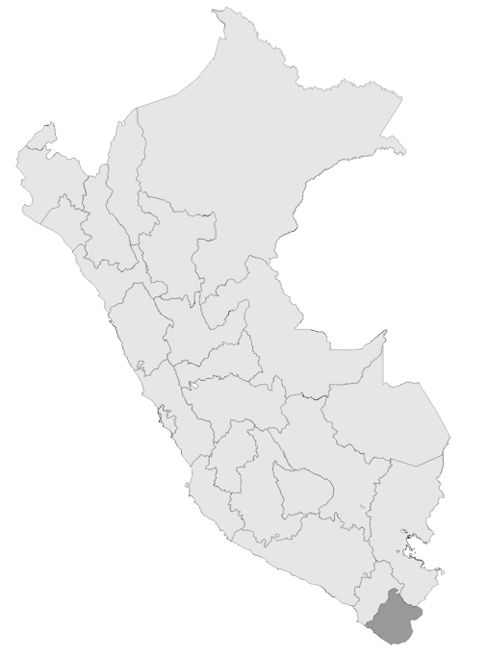

**S/ 4,241,062 millones en el PIA Intervenciones pedagógicas**



**INSUMOS**

Base SIAF con corte 19/03/2023

Base NEXUS con corte 01/03/2023

**S/ millones Transferidos**

**para política remunerativa docente**



**S/ 121,086 millones Transferidos**

**Distribución de materiales educativos**



**2 Unidades Ejecutoras de Educación**

REGIÓN TACNA

Ayuda Memoria



Índice

1. Intervenciones y Acciones Pedagógicas (IAP) 3

2. Contratación de Personal CAS para IAP 6

# 1. Intervenciones y Acciones Pedagógicas (IAP)

* Mediante el numeral 42.1 del artículo 42 de la Ley N° 31638, Ley de Presupuesto del Sector Público del Año Fiscal 2023, se autoriza al Ministerio de Educación, a realizar modificaciones presupuestales a favor de los gobiernos regionales, hasta por el monto de S/ 264 531 490,00 (DOSCIENTOS SESENTA Y CUATRO MILLONES QUINIENTOS TREINTA Y UN MIL CUATROCIENTOS NOVENTA Y 00/100 SOLES), para el financiamiento y ejecución de las intervenciones y acciones pedagógicas señaladas en el artículo 42 de la citada Ley.
* El Gobierno Regional de TACNA tiene asignado en su presupuesto institucional de apertura un monto de S/ 4,241,062.00 para el financiamiento de las intervenciones y acciones pedagógicas. Asimismo, es importante mencionar que adicionalmente se realizará transferencias de partidas con cargo a los recursos del Ministerio de Educación a favor de los Gobierno Regionales, en base a los resultados de la ejecución de los recursos asignados, conforme lo dispuesto en el marco del numeral 42.1 y 42.2 del artículo 42 de la Ley de Presupuesto 2023.
* En el Anexo N° 1 puede hallarse una descripción de las intervenciones asignadas a esta región, así como su costo.

**Tabla N° 01. Costo anual de las intervenciones y recursos disponibles en el PIA, por Unidad Ejecutora - TACNA**

|  |  |  |
| --- | --- | --- |
| Unidad Ejecutora | Costo anual | PIA |
| 300. EDUCACION TACNA | 1,580,740 | 1,217,112 |
| 301. UGEL TACNA | 3,543,736 | 3,023,950 |
| Total | 5,124,476 | 4,241,062 |

Fuente: Fuente: Base SIAF al corte de 19 de marzo del 2023 e informes UPP

* El Gobierno Regional de TACNA ha recibido un monto S/ 327,488.00 en transferencias con cargo a los recursos del Ministerio de Educación a favor de los Gobierno Regionales, en base a los resultados de la ejecución de los recursos asignados, conforme lo dispuesto en el marco del numeral 42.1 y 42.2 del artículo 42 de la Ley de Presupuesto 2023.

**Tabla N° 02. Transferencias realizadas para el financiamiento de intervenciones - TACNA**

|  |  |  |  |
| --- | --- | --- | --- |
| Unidad Ejecutora | PIM | Primera transferencia (DS-N°031-2023-EF) | Total transferido |
| 300. EDUCACION TACNA | 1,452,369 | 235,257 | 235,257 |
| 301. UGEL TACNA | 3,116,181 | 92,231 | 92,231 |
| Total | 4,568,550 | 327,488 | 327,488 |

Fuente: Fuente: Base SIAF al corte de 19 de marzo del 2023 e informes UPP

* Al 19 de marzo del 2023, el Pliego Gobierno Regional de TACNA ha ejecutado un monto total de S/ 585,267, lo que representa el 12.8% del PIM.

**Gráfico N° 01 Avance en la ejecución presupuestal por Unidad Ejecutora (Dev/PIM%)**

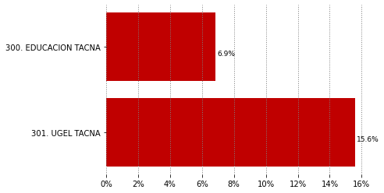

Fuente: Base SIAF al corte de 19 de marzo del 2023

* El Pliego Gobierno Regional de TACNA implementa un total de 16 de intervenciones y acciones pedagógicas para el Año 2023. Las cinco intervenciones que han recibido mayores recursos en el PIM al 19 de marzo del 2023 son: PRONOEI (2.02 millones), Jornada escolar completa (0.89 millones), Convivencia escolar (0.52 millones), CAS UGEL (0.31 millones) y Servicio hospitalario - SEHO (0.15 millones)

**Tabla N° 03 Recursos asignados a nivel de las intervenciones y acciones pedagógicas**

|  |  |  |
| --- | --- | --- |
| Intervención pedagógica | Costo anual | PIA |
| 300. EDUCACION TACNA | 1,580,740 | 1,217,112 |
| 301. UGEL TACNA | 3,543,736 | 3,023,950 |
| Total | 5,124,476 | 4,241,062 |

Fuente: Fuente: Base SIAF al corte de 19 de marzo del 2023 e informes UPP

* La ejecución por intervención pedagógica muestra mayor avance en: Jornada escolar completa, Fortalecimiento PP 0107, Servicio hospitalario - SEHO, Fortalecimiento PP 0106, Convivencia escolar, PRONOEI, CAS UGEL, Acciones comunes PP 0107, Absorción de matrícula, Talleres deportivo recreativos - Wiñaq. Es importante resaltar que las intervenciones pedagógicas: Acciones comunes PP 0106, Distribución de materiales educativos, Limpieza y mantenimiento, PP 0147 IEST, Plan de mejoras PP 0107, Traslado docente. Cuentan con recursos, pero no presentan avances.

**Tabla N° 04 Avance en Ejecución Presupuestal a nivel de intervenciones pedagógicas (expresados en miles de soles)**

|  |  |  |  |
| --- | --- | --- | --- |
| Intervención pedagógica | PIM | Devengado | % Ejec |
| Jornada escolar completa | 894,150 | 243,419 | 27.2% |
| Fortalecimiento PP 0107 | 46,944 | 10,023 | 21.4% |
| Servicio hospitalario - SEHO | 148,370 | 28,204 | 19.0% |
| Fortalecimiento PP 0106 | 81,396 | 11,438 | 14.1% |
| Convivencia escolar | 517,898 | 54,608 | 10.5% |
| PRONOEI | 2,023,260 | 198,960 | 9.8% |
| CAS UGEL | 311,355 | 29,929 | 9.6% |
| Acciones comunes PP 0107 | 34,140 | 2,800 | 8.2% |
| Absorción de matrícula | 18,108 | 1,280 | 7.1% |
| Talleres deportivo recreativos - Wiñaq | 83,826 | 4,606 | 5.5% |
| Acciones comunes PP 0106 | 38,940 | 0 | 0.0% |
| Distribución de materiales educativos | 121,086 | 0 | 0.0% |
| Limpieza y mantenimiento | 9,855 | 0 | 0.0% |
| PP 0147 IEST | 117,674 | 0 | 0.0% |
| Plan de mejoras PP 0107 | 80,950 | 0 | 0.0% |
| Traslado docente | 40,598 | 0 | 0.0% |
| Total | 4,568,550 | 585,267 | 132.4% |

Fuente: Base SIAF al corte de 19 de marzo del 2023 e informes UPP

# 2. Contratación de Personal CAS para IAP

* El Pliego Gobierno Regional de TACNA tiene un total de 102 PEAS Programadas, para las 2 Unidades Ejecutoras que la conforman. En total, el costo estimado anual de las contrataciones es de S/ 2.69 millones de soles.

**Tabla N° 05 PEAS asignadas y costo anual de contratación- TACNA**

|  |  |  |
| --- | --- | --- |
| Unidad Ejecutora | PEAS programadas | Costo anual estimado |
| 300. EDUCACION TACNA | 24 | 713,870 |
| 301. UGEL TACNA | 78 | 1,973,536 |
| Total | 102 | 2,687,406 |

Fuente: Base NEXUS al corte de 01 de marzo del 2023 e informes UPP